Xüsusi icazələrin verilməsi verilməsi üçün müraciətin və sənədlərin qəbulu
Bu xidmət vasitəsilə xüsusi icazələrin verilməsi üçün müraciət və sənədlərin qəbulu mümkündür. Elektron xidmətdən istifadə etmək üçün https://www.e-gov.az – “Elektron Hökümət” portalına daxil olaraq Fövqəladə Hallar Nazirliyi tərəfindən təqdim olunan elektron xidmətlər siyahısından “Xüsusi icazələrin verilməsi üçün müraciətin və sənədlərin qəbulu” elektron xidmətini seçmək lazımdır. (Şək:1)

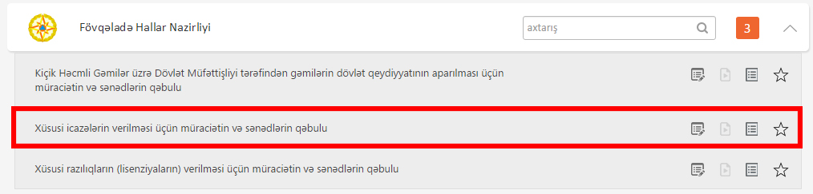
Şəkil:1

Xidmətə daxil olduqdan sonra acılan pəncərədə istifadəçi müraciət etdiyi sahəyə uyğun olaraq xidmətlərdən birini seçməlidir. (Şək:2)
`
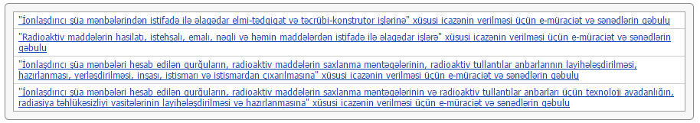
Şəkil:2
Növbəti mərhələdə acılan pəncərədə istifadəçi elektron poçt ünvanı, telefon nömrəsi barədə məlumat daxil etməlidir.(Şək:3)
Şəkil:3

Daha sonra istifadəci seçdiyi xidmətə uyğun sənədləri “Browse” düyməsindən istifdə etməklə yükləməlidir. (Şək:4)

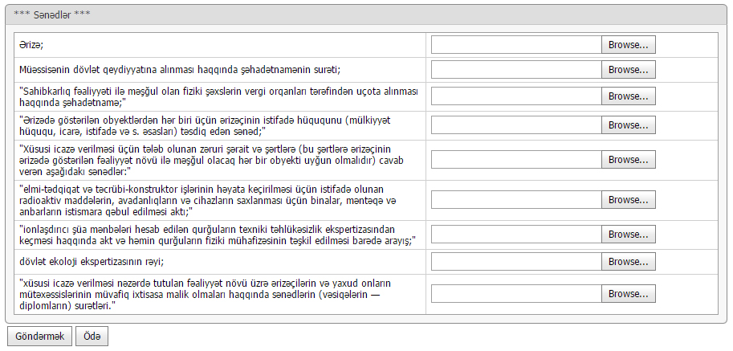
Şəkil:4

Sonda istifaçi “Göndərmək” düyməsindən istifadə etməklə yaradılmış elektron müraciəti Fövqəladə Hallar Nazirliyinin müvafiq qeydiyyat orqanına göndərmiş olacaq.

